U I T N O D I G I N G

Beste leden,
Wist je dat onze personeelsvereniging in Eindhoven een breed scala aan activiteiten organiseert waar voor iedereen iets leuks bij zit? Of je nu houdt van creatief bezig zijn, sportief wilt zijn, koken leuk vindt, of gewoon wilt genieten van een gezellige dag of avond, wij hebben het allemaal! Graag bieden we je hierbij wederom de volgende activiteit aan: Zweefvliegen
Tijdens deze activiteit krijg je de kans om te zweefvliegen en de wereld vanuit een compleet nieuw perspectief te beleven. Je vliegt mee met een team van ervaren en gepassioneerde piloten, die garant staan voor een veilige en bijzondere beleving.
Laat je verrassen door de rust, het uitzicht en de sensatie van geruisloos vliegen!
Deze activiteit wordt georganiseerd door Rien Mulder en Johanna Werdekker
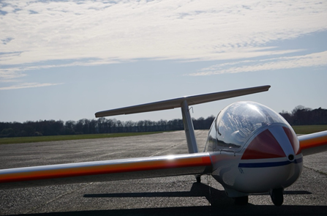
Datum activiteit: Zaterdag 22 augustus
Locatie activiteit: Weelde Air Base , Geeneinde 2381 – Weelde (Ravels)
Vertrektijden: 10:00 & 14:00 indeling tijd volgt later per mail
Eindtijd: +/- 2/3 uur na start
(graag 15 minuten voor vliegtijd aanwezig)
Kosten per persoon >13 jaar: € 45,00
Introducee ja, 1 introducee per personeelslid (enkel personen die vliegen mogen aanwezig zijn ivm veiligheid, geen aanhang/kijkers)
Maximaal aantal deelnemers voor deze activiteit : 20 deelnemers
Minimaal aantal deelnemers voor deze activiteit : 15 deelnemers
Bijzonderheden in een notendop:
- navigeer naar ‘Vlaamse Zweefvlieg Academie’
- open en sluit de poort, tenzij u andere instructies krijgt
- sla linksaf zodat je NOOIT over de landingsbaan zou rijden
- maximaal 2m en 100 kg.
- geen kortje rokjes of korte shorts (i.v.m. parachute)
Voorzie zelf:
- zonnebril
- petje of klein hoedje (de canopy werkt als een vergrootglas)
- voldoende water meenemen op warme dagen

Nb:
- Wees op tijd aanwezig bij de activiteit.
- Bij annulering, uiterlijk 7 dagen voorafgaand aan de activiteit, geldt onze annuleringsregeling en zal het volledig bedrag in rekening worden gebracht.
- Bij deelname aan een activiteit is het altijd op eigen risico.

Inschrijven:
- Leden kunnen zich inschrijven vóór 25 juli 2026 VOL = VOL via de ontvangen mail of via de website van de personeelsvereniging. Betaling gaat via automatische incasso.
- Onze activiteiten zijn exclusief voor leden in actieve dienst en gepensioneerde leden en hun introducés. Je inschrijving is persoonlijk en kan niet worden overgedragen.
We zien ernaar uit om samen met jullie een leerzame en gezellige activiteit te beleven. Schrijf je in op de activiteiten naar keuze dan zien we je snel!
Met vriendelijke groet,
Yvonne Kerkkamp - Guldenaar
Secretaris Personeelsvereniging

